仪器的使用和连接
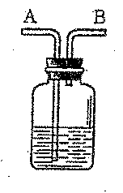
1． 右图所示装置 , 有洗气、储气等用途。在医院给病人输氧气时,也利用了类似的装置,并在装置中盛放适量蒸馏水。以下说法不正确的是（ ）。
A. 导管 B 连接供给氧气的钢瓶
B. 导管 B 连接病人吸氧气的塑胶管
C. 该装置可用来观察输出氧气的速度
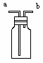
D. 该装置可用来调节输出氧气的速度
．（6分）如图所示装置可以收集以下气体：H₂、O₂、CH₄、CO₂、NH₃、SO₂。
（1）若集气瓶是干燥的，气体从a进入，可收集的气体有 。
（2）若将集气瓶盛满水，收集气体并测量气体的体积，可收集并测量体积的气
体有 。此时气体应由 管进入。
2．在实验室中，集气瓶被称做“万能瓶”，用它可以组装成各种用途的装置，请仔细观察下列（F～K）各个装置的特点回答问题：
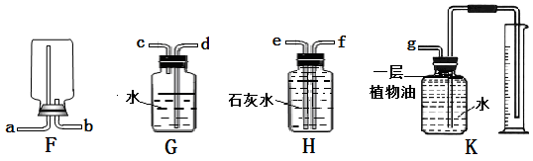
①实验室若用F装置收集氧气，则氧气应从 口进入（填导管口符号）。
②若要收集一定量体积的二氧化碳气体，应选用 装置。
③若要除去一氧化碳中的少量二氧化碳，同时用该瓶收集较纯净的一氧化碳，应选用 装置。
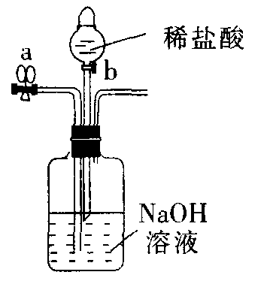
3．现有CO、CO₂混合气体，小芳同学按如下顺序进行操作(如图所示装置中a是弹簧夹，b是分液漏斗活塞)：CO、CO₂→①关b开a；②通入混合气体；③收集气体；④关a开b；⑤收集气体。通过上述操作小芳 （ ）
A．只收集到CO气体
B．只收集到CO₂气体
C．先收集到CO气体，后收集到CO₂气体
D．先收集到CO₂气体，后收集到CO气体
4. (2009年杭州市）过碳酸钠(Na₂CO₄）是一种常见的漂白杀菌剂，其水溶液显碱性，能和盐酸发生下列反应：2 Na₂CO₄ +4HCl== 4NaCl+2CO₂↑ ＋O₂ ↑+2H₂O.工业用的过碳酸钠往往含有少量的碳酸钠。为了测定工业用的过碳酸钠的纯度，可以选择利用下列仪器（包括仪器中的药品）及石蕊试液进行实验，请回答下列问题：
(1)、取适量过碳酸钠样品与足量的稀盐酸反应，只要测定反应过程中产生的 （写化学式）体积，就可推算出过碳酸钠的纯度。
(2)、请选取该实验需要的装置，并按正确连接顺序排列 （填字母，仪器中的试剂都是足量的）。
(3)、判定过碳酸钠试样是否完全反应的实验操作方法和现象是
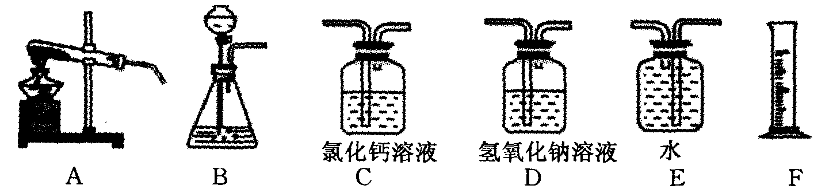

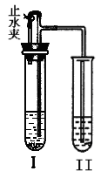
5.亮亮同学用如图所示装置进行实验。在I中加入试剂后，塞紧橡皮塞，立即打开止水夹，Ⅱ中有气泡冒出；一段时间后关闭止水夹，Ⅱ中液面上升，溶液由无色变为浑浊。符合以上实验现象的I和Ⅱ中（ ）
6．（8分2008年杭州市）已知Fe（OH）₂是白色絮状沉淀，并极易被空气中的氧气氧化成Fe（OH）₃红褐色沉淀。右图为Fe（OH）₂制备实验的改进装置，使用该装置能在较长时间内观察到生成的Fe（OH）₂白色絮状沉淀。
 | A | B | C | D
I | CaCO₃．稀HCl | Na₂CO₃．稀H₂SO₄ | Zn．稀H₂SO₄ | Cu．稀H₂SO₄
Ⅱ | KNO₃ | NaCl | BaCl₂ | Ba(OH)₂
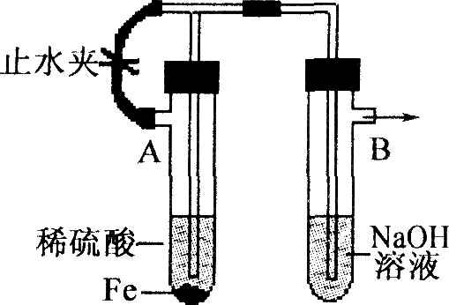
（1）写出A试管中发生反应的化学方程式
；
（2）A试管中反应开始时，打开止水夹，B试管中看到的现象是 。
（3）若要在该装置中得到Fe（OH）₂白色絮状沉淀，并在一定时间内放置被氧化成Fe（OH）₃红褐色沉淀，下一步的实验操作是 ；
（4）写出该装置中生成的Fe（OH）₂的化学方程式 。
7．Ⅰ物质检验：现有两瓶失去标签的稀硫酸、浓硫酸，只用提供的仪器用品检验之。 用品：温度计若干、烧杯若干、玻璃棒若干、100mL量筒若干。检验的方法： 。
Ⅱ物质制备：某学生甲用如图装置制取一瓶干燥的CO₂气体，并检验CO₂的性质。
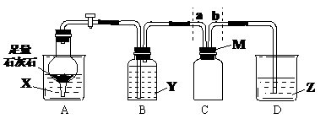
X：12.5%盐酸 ρ=1.06g/cm³ Y：98% 硫酸 ρ=1.84g/cm³ Z：澄清石灰水 ρ=1.18g/cm³

（1）装置A具有“随开随反应，随关随停”的优点，请说明该装置能“随开随反应，随关随停”的原理。
- 写出装置A中发生反应产生CO₂的化学方程式：
（3）根据二氧化碳气体的性质，用排空气法收集二氧化碳。与集气瓶匹配最合适的带导管的橡皮塞M是：（选择） 。
（4）做好检查装置的气密性，装好药品后，打开活塞使反应发生。一段时间后，装置D 中始终观察不到浑浊现象的出现。请指出装置D中无浑浊现象产生的可能原因。
（5）进行适当的改进后，制得一瓶干燥的二氧化碳。另有学生乙将燃着的镁条插入盛满CO₂气体的集气瓶中，结果不但能观察到镁条剧烈燃烧发出耀眼的白光，还发现在集气瓶瓶壁上有黑色固体析出。则镁条在二氧化碳气体中发生变化的化学方程式为： 。
（6）学生丙在一次实验中，不小心打翻桌上的燃着的酒精灯，引起一盘镁带的燃烧。实验室里有下列用作灭火的器材和材料，你认为此时最合适的灭火的器材或材料是 。
A．干冰灭火器 B．CO₂泡沫灭火器 C．水 D．黄砂
8．接报警，某厨房的煤气管道可能有CO泄漏，一化学兴趣小组成员受命采集该厨房的气样，并检测该气样中是否含有CO气体。
小组中一成员戴上防毒面具，进入厨房收集到一集气瓶厨房气样，他们欲用下图装置来作检测。
请回答下列问题：
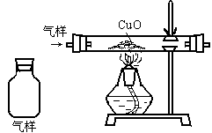（1）检测时通过 现象可证明厨房气样中含有CO。
（2）小组中有成员提出该装置产生的尾气仍有可能造成环境污染，请你提出处理尾气的方法 。
（3）采集气样时未携带抽气工具（如注射器等）如何用最简便的方法采到该瓶厨房气样？ 。
（4）如何将集气瓶中的气样导入玻璃管内，请在图中画出连接示意图，并用文字作必要的说明。 。
9．在实验室中，利用下图装置可以制取并收集多种气体(必要时可以加热)。

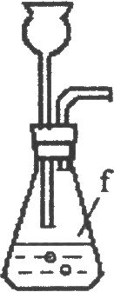
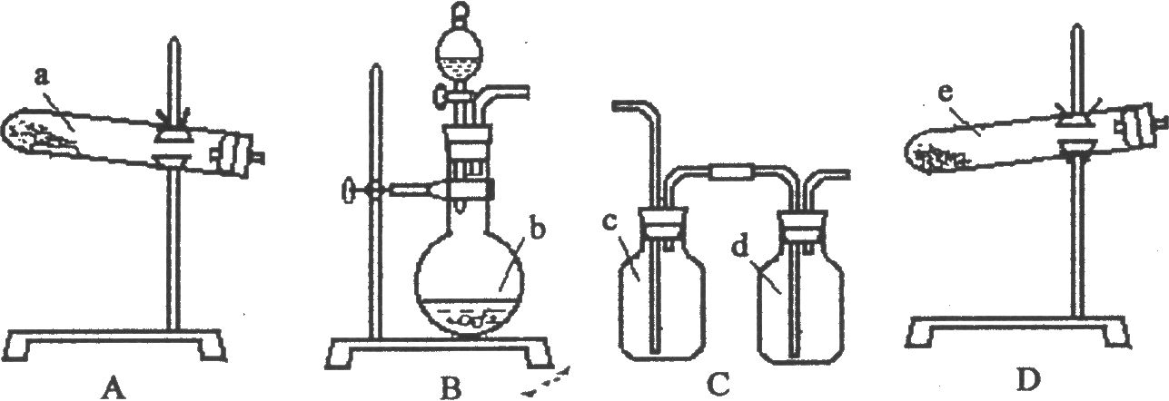
F

⑴.李明同学想选择下列装置制取干燥、平稳、大小可控的氧气流，应优先选择的气体发生装置是_________________ (填装置符号)，其制取氧气的化学反应方程式为_________________，C瓶中盛放的试剂是_________________ 。
⑵.李明同学还想利用上述实验装置用H：还原氧化铜，但王强同学认为要将其中的一个装置改造后，才能进行H₂还原氧化铜的实验。这个实验装置的改造方法是_________________。
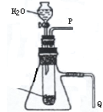
10．（10分）水通常是可用来灭火的，但有时水却是引火的。将少量超氧化钾（KO₂）粉末用棉花包裹没有任何变化。（已知棉花和超氧化钾不反应）但如将少量水滴到包有超氧化钾（KO₂）粉末的棉花上，则棉花迅速发生剧烈的燃烧（比在空气中燃烧还剧烈）。请回答下列问题：（1）超氧化钾是 （选填：氧化物、酸、碱、盐）
KO₂
（2）从这一实验现象可作出对该反应结果的推断有a b：
（3）某探究小组拟用右图装置进行实验，以证明上述推理。
用以证明推理a的实验方法是：反应发生时，
用以证明推理b的实验方法是：
11．某班级的探究小组同学在学习了催化剂的知识后，他们想研究氧化铜能否在氯酸钾的受热分解反应中起催化剂的作用，设计了以下的对比实验和后续操作：
①任取两份氯酸钾，在其中一份中加入经精确称量的N克氧化铜粉末，分别放入两支试管。
②将两份氯酸钾同时在相同的条件下正确加热，将放出的气体通人水中，观察放出气体的快慢
③停止加热、冷却，将原先混有氧化铜的反应后的混合物加水溶解，小心过滤，得滤出物，洗涤并干燥。
④观察滤出物的状态和颜色
⑤将滤出物和炭粉混合，在密闭容器中高温加热，将反应产生的气体通入澄清石灰水中，并观察实验现象
（1） 以上实验步骤，有一步不够严密，请指出是哪一步？
（2）要达到实验目的，还必须增加一个实验步骤，这个实验步骤是
（3）若用另一个实验装置和操作替换第5步实验，也可以达到实验目的，请从下图中选择仪器连接成一个符合要求的实验装置，这个实验装置的连接顺序是 接 接 接 接 接 。（气流的方向从左往右）
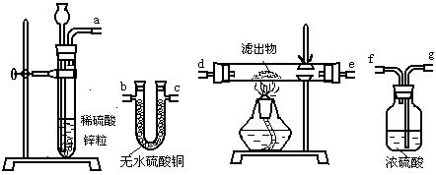
12.化学是一门以实验为基础的学科，化学所取得的丰硕成果，是与实验的重要作用分不开的。结合下列实验装置图回答问题：
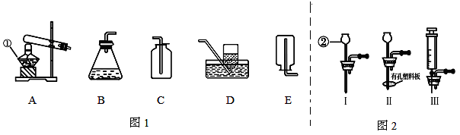
（1）写出图中带标号仪器的名称：① ② 。
（2）若实验室对你开放，请从图1中选择合适的装置，制取一种你熟悉的气体。你想制取的气体是 ，反应的化学方程式是 检验该气体方法是 ；选择的发生装置是 (填序号，下同)，选择的收集装置是 ，选择此收集装置的理由是 。
（3）装置B虽然操作简便，但无法控制反应速率。请从图2中选取 (填序号)取代B中的单孔塞，以达到控制反应速率的目的。
13．（5分）小海、小林、小明三同学一起测定双氧水溶液中溶质的质量分数。
查阅资料：2H₂O₂ 2H₂O+ O₂↑；常温下氧气密度为1.42ｇ／Ｌ。
设计原理：将一定质量的双氧水样品与二氧化锰混合，测定反应产生的氧气的质量，计算出H₂O₂的质量，继而得双氧水溶液中溶质的质量分数。
过程方法：
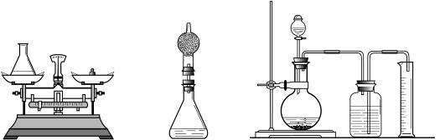

（1）小海首先设计(如左图)：向装有样品溶液（20 g）的锥形瓶（75 g）中投入0.5ｇ二氧化锰，待双氧水反应完毕后测得锥形瓶和反应后混合物的总质量为95.1 g，则产生氧气的质量 g，双氧水溶液中溶质的质量分数为 。（2）小林对小海的设计提出质疑后，设计如中图的方案（只在上述方案中的锥形瓶上加一干燥管），请你说明小林质疑的理由是 。（3）小明通过思考后，觉得他们的方案误差都较大，于是小明设计如右图的方案（试剂用量不变）。请你说明小明认为他们误差较大的原因：
。如果要满足小明的要求，该实验需用 mL的量筒。
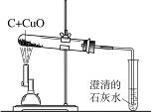
14． 某同学为了探究木炭还原氧化铜所生成的气体产物是什么，提出了猜想：a.可能是二氧化碳；b.可能是一氧化碳。并设计如图所示装置进行实验，预期的实验现象及结论如下：
① 若澄清的石灰水变浑浊，则气体为二氧化碳；
② 若澄清的石灰水不变浑浊，则气体为一氧化碳。
请你回答：
（1）该同学的猜想是否严谨？若不严谨，请作补充。

（2）请你对该实验装置予以评价。

15．老师用下图所示装置为同学们做了一个兴趣实验。已知装置B、C、D中依次盛有紫色石蕊试液、足量的澄清石灰水和稀盐酸。小资料：HCl气体极易溶于水。
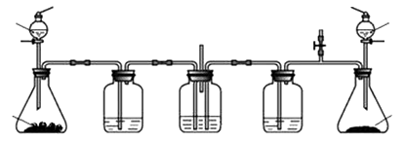
A B C D E
二氧化锰
活塞
过氧化氢溶液
玻璃塞
玻璃塞
活塞
浓盐酸
大理石
K₁
K₂

（1）打开A中的玻璃塞和活塞，C中反应的化学方程式为 。甲同学认为通过B中的现象能说明二氧化碳与水反应生成了碳酸，你认为他的看法是否合理，并说明原因 。
（2）一段时间后，关闭A中的活塞和玻璃塞，打开弹簧夹K₂及E中的玻璃塞和活塞，待足量的过氧化氢溶液流入锥形瓶后，立即关闭E中的活塞，并用弹簧夹K₂夹紧橡皮管。C中可能出现的现象是 。
（3）上述实验过程中，C中玻璃管K₁的作用是
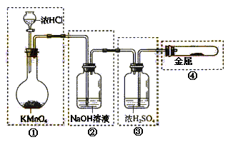
16．已知KMnO₄与浓HCl在常温下反应能产生Cl₂，黄绿色易溶于水的氯气有毒性，并能与氢氧化钠溶液反应。若用图示的实验装置来制备纯净、干燥的氯气，并试验它与金属的反应。每个虚线框表示一个单元装置，其中存在明显错误的是：（不考虑①单元装置）：
A．只有④处 B．只有②处
C．只有②和③处 D．②、③、④处
17．（4分）A、B是实验室二种常见的玻璃仪器。
（1）下表内已绘制其中2种仪器上部约$\frac{1}{4}$的局部特征，请你分别根据其用途补绘剩余部分。
仪器 |  | 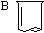
主要用途 | 用作少量试剂的反应容器，收集少量气体，装配小型气体发生器。 | 用作反应物较多、加热时间较长的反应器，如制取气体等。
（2）下列仪器可装配一套“随开随用、随关随停”的气体发生装置。请填写所用仪器的序号： （夹持、固定的仪器不考虑）。能用该套装置制取的气体有 （任填两种）。
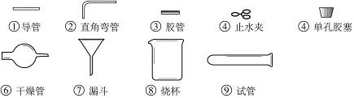
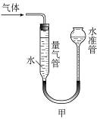
18．某实验小组欲证明氧化铜能加快氯酸钾的分解，他们进行了如下实验：
① 称取x g胆矾晶体，研细后加入10 mL蒸馏水溶解；
② 将足量的NaOH溶液与上述溶液充分反应，生成蓝色沉淀，过滤后洗涤沉淀；
③ 将所得沉淀转移到坩埚中，均匀缓慢加热至完全变为黑色，
研细备用；
④ 按下表中的质量混合好固体后，在相同条件下加热，并与
MnO₂的催化效果做比较，实验时间均以生成50 mL气体为准（见图甲），其他可能影响实验的因素均忽略。
编号 | KClO₃质量(g) | 其他物质质量(g) | 待测数据
1 | 2.0 | ∕
2 | 2.0 | CuO 0.5
3 | 2.0 | MnO₂ 0.5
回答下列问题：
（1）步骤①中的x应至少称取 g（结果保留1位小数），上述实验步骤中需要使用玻璃棒的是 （填序号）。
（2）表格中的“待测数据”是指 。
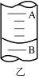
（3）为了较准确地测量气体体积，在读取反应前后量气管中液面的读数的过程中，应注意 （填字母编号）。
a．视线与凹液面最低处相平
b．读数前不能移动量气管和水准管
c．保持水准管静止，待水准管中液面不再上升时，立刻读数
d．读数前应上下移动水准管，待两管液面相平再读数
（4）若50mL量气管中液面的位置如图乙所示，A与B刻度间相差1 mL，刻度A为20，则此时气体的读数为 。
（5）如果要进一步探究CuO在反应中是否起到催化作用，请完成后续实验。（提示：可从催化剂的概念完成实验。）
实验步骤 | 设计这一步骤的目的
实验表明，加入CuO后产生O₂的速率比未加入时快得多 | CuO能加快KClO₃的分解

